附件

渝北洛碛四川中泰鑫能源发展有限公司

“6·25”一般物体打击事故调查报告

2024年6月25日，渝北区洛碛镇四川中泰鑫能源发展有限公司实施的重庆三峰御临环保发电有限公司清灰作业过程中发生一起物体打击事故，造成1人死亡，直接经济损失约130万元。

事故发生后，根据《中华人民共和国安全生产法》《生产安全事故报告和调查处理条例》（国务院令第493号）和《重庆市安全生产条例》的相关规定，经区政府授权，成立了由区应急局牵头，区政府办、区城管局、区公安分局、区总工会等单位人员参加的渝北洛碛四川中泰鑫能源发展有限公司“6·25”一般物体打击事故调查组（以下简称调查组），同时邀请区纪委监委机关、区检察院参与事故调查。调查组经过现场勘查、调查取证，查明了事故原因，提出了对事故责任单位及责任人的处理意见和事故防范措施建议。

事故调查组认定：渝北洛碛四川中泰鑫能源发展有限公司“6·25”一般物体打击事故是一起因隐患治理不到位造成的一般生产安全责任事故。

一、事故基本情况

（一）事故发生单位情况

四川中泰鑫能源发展有限公司，统一社会信用代码：91510105MAC2G1EF2H；类型：有限责任公司；注册资本：壹仟万元整；住所：成都市青羊区清江东路134号1栋1单元2楼219号；法定代表人：项洪涛；成立日期：2022年10月27日；经营范围：劳务服务；固体废物治理；专用设备修理等。

重庆三峰御临环保发电有限公司，统一社会信用代码：91500112MA5U5XRC01；类型：有限责任公司；注册资本：57000万元；住所：重庆市渝北区洛碛镇太洪场村重庆市洛碛垃圾焚烧发电厂；法定代表人：戴勇进；成立日期：2016年5月12日；经营范围：从事生活垃圾焚烧发电项目的建设和运营管理；垃圾灰渣的资源化利用、废水处理利用和垃圾处理技术的咨询服务；货物进出口；技术进出口等

（二）事故单位安全管理及相关情况

1．相关人员情况

简某某，系四川中泰鑫能源发展有限公司工人，在本次事故中死亡。

胡某某，系四川中泰鑫能源发展有限公司工人。

李某某，系四川中泰鑫能源发展有限公司工人。

田某，系四川中泰鑫能源发展有限公司现场负责人。

胡某某，系四川中泰鑫能源发展有限公司班组长。

项某某，系四川中泰鑫能源发展有限公司主要负责人、安全管理人员。

2．2023年8月10日，重庆三峰御临环保发电有限公司与四川中泰鑫能源发展有限公司签订了《2023-2024年度停炉清焦清灰及转运服务合同》，根据合同约定由四川中泰鑫能源发展有限公司负责清理灰焦及转运工作，主要包括焚烧炉、余热锅炉、干法塔、降温塔、静电除尘器、布袋除尘器等部位积灰清理。

3. 重庆三峰御临环保发电有限公司与四川中泰鑫能源发展有限公司签订了《安全环保协议》约定各自的安全管理职责，每日召集各相关单位召开检修例会安排部署检维修工作，安排公司各部门人员负责各自区域的安全巡查和协调管理，安环室、技术设备部负责人在6月24日夜间进行了安全巡查。

4．本轮检维修作业于2024年6月5日开始，现已完成3号线和4号线检修，事故发生时正在进行2号线的检维修作业。2号线于6月21日停炉， 6月23日晚上四川中泰鑫能源发展有限公司进行了2号降温塔的清灰作业。6月24日下午，重庆三峰御临环保发电有限公司召开了每日检修例会，田某参加了会议。会上明确为配合6月25日的焊接作业，6月24日晚上的作业内容为2号干法塔清灰作业，并审核签发了2号干法塔作业票，未布置2号降温塔清灰作业，未签发2号降温塔作业票。

5．2024年6月25日凌晨，四川中泰鑫能源发展有限公司未经重庆三峰御临环保发电有限公司许可组织工人进入2号降温塔实施清灰作业，未将2号降温塔作业情况报告重庆三峰御临环保发电有限公司管理人员。

（三）事故发生经过

2024年6月23日晚上，四川中泰鑫能源发展有限公司进行了2号降温塔的清灰作业，因水平烟道口胶结的灰块较大，水平风管口残留部分灰块未完成清理。6月24日19时，胡某某和简某某、胡某某、李某某等6名工人进入烟气跨车间，根据现场的工作安排进行了地面保护和布袋除尘器的清理工作，未进行2号干法塔的清灰作业，完成工作后于23时50分离开烟气跨车间去吃宵夜，6月25日0时30分左右，根据田某的安排，胡某某等6名工人回到烟气跨车间准备进行2号降温塔的清灰作业。0时40分左右，胡某某和简某某一起进入2号降温塔，爬上水平风管处进行清灰作业。0时50分左右，简某某说要去拿工具于是顺着爬梯下到人孔处，此时胡佐洪听到“砰”的一声，立即下到人孔处查看，发现简某某趴在2号降温塔内的人孔位置，一块长约60厘米，厚约40厘米的巨大灰块压在简某某腰部。闻声赶来的李某某和胡某某一起将简某某从人孔拖出，李某某随即拨打了120急救电话，并向田某报告了事故情况。120到达现场检查后，宣布简某某已经死亡。区公安分局鉴定意见：不排除简某某腹腔脏器损伤死亡。

（四）事故现场情况

事故现场位于重庆三峰御临环保发电有限公司2号降温塔，2号降温塔人孔呈打开状，人孔外散落有电镐、手套等工具。降温塔内人孔处有大量碎裂灰块，降温塔内部有一钢管的搭设的简易梯子通往水平风管。水平风管宽3.6米，高2.9米，距离人孔高度3.2米。（见图一至图五）

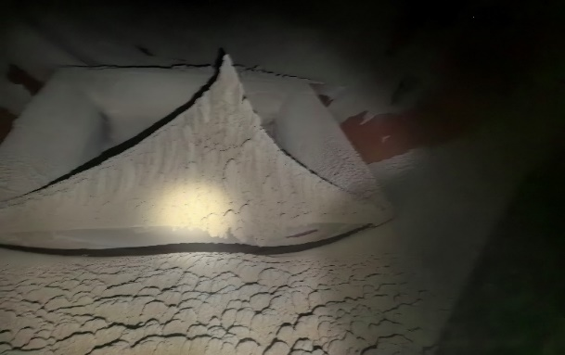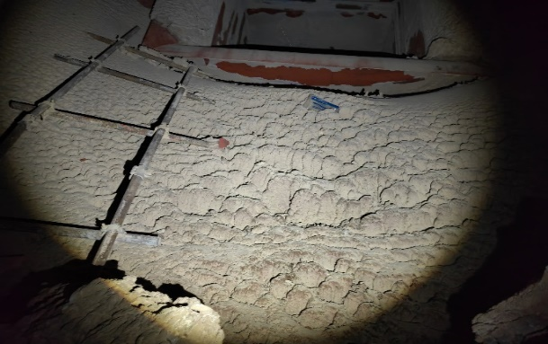

图四 6月25日事故发生后水平风管口灰块情况

图五 6月23日水平风管口灰块情况

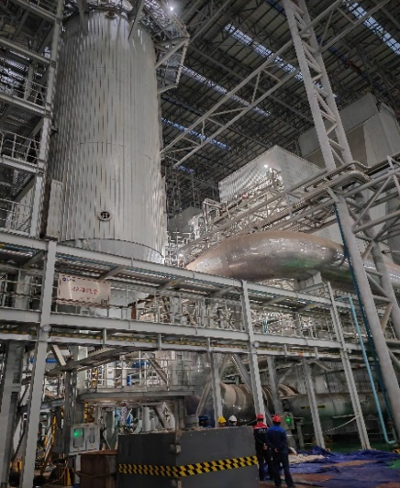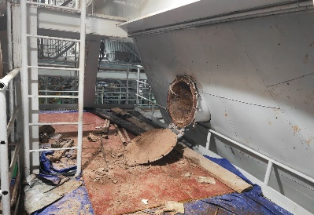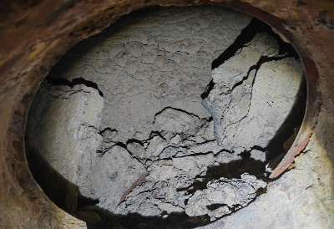

图二 人孔平台情况

图三 降温塔内人孔处碎裂灰块

图一 2号降温塔外观

（五）人员伤亡及损失情况

该事故造成简某某1人死亡，直接经济损失130万元。

二、事故应急处置及评估情况

（一）事故信息接报及响应情况

2024年6月25日，事故发生后四川中泰鑫能源发展有限公司立即向洛碛镇报告了事故情况，区应急局接到事故报告后，立即会同区公安分局、区城市管理局、洛碛镇等单位人员前往现场处置。

（二）事故现场应急处置情况

事故发生后，现场人员立即拨打120，120到达现场后宣布简绍华死亡，区应急局、区公安分局接到事故报告后立即到达现场进行勘察处置。

（三）医疗救治及善后情况

2024年6月25日，120到达现场后宣布简绍华死亡。7月2日，四川中泰鑫能源发展有限公司与简某某家属达成赔偿协议，

（四）事故应急处置评估

事故发生后，区应急局、区公安分局、区城市管理局、洛碛镇等部门接到信息后反应迅速，第一时间赶往现场进行现场处置、应急救援、善后处理，未引发次生、衍生事故，未造成不良社会影响。

三、事故原因分析

（一）直接原因

2号降温塔水平风管口的残留灰块受作业、振动等因素影响与水平风管口表面剥离，掉落砸中简某某造成事故发生。

（二）间接原因

隐患治理不到位。四川中泰鑫能源发展有限公司及其管理人员未采取有效措施消除2号降温塔水平风管口灰块掉落的安全隐患。

四、相关部门履职情况

市城市管理局每季度对重庆三峰御临环保发电有限公司运行情况进行评价，将该单位作为重点检查单位纳入年度监督检查计划，按计划进行专项安全工作检查督查。区城市管理局按照市、区安委办统一部署开展了委外作业安全管理专项整治工作，于2024年4月11日对该单位进行了安全巡查检查。洛碛镇分别于2024年1月9日、3月5日、3月29日、6月25日对该单位进行了巡查检查。调查组未发现相关部门存在履职不到位的情况。

五、有关人员和单位的责任认定和处理建议

（一）项某某，系四川中泰鑫能源发展有限公司主要负责人和公司安全管理人员。项某某未采取有效措施消除2号降温塔水平风管口灰块掉落的安全隐患，其行为违反了《中华人民共和国安全生产法》第二十一条第五项[1]的规定，对事故发生负有责任，建议由渝北区应急管理局依照《中华人民共和国安全生产法》第九十五条第一项[2]的规定，给予项某某行政处罚。

（二）四川中泰鑫能源发展有限公司作为生产经营单位，未采取有效措施消除2号降温塔水平风管口灰块掉落的安全隐患，其行为违反了《中华人民共和国安全生产法》第四十一条第二款[3]的规定，对事故发生负有责任，建议由渝北区应急管理局依照《中华人民共和国安全生产法》第一百一十四条第一款第一项[4]的规定，给予四川中泰鑫能源发展有限公司行政处罚。

（三）重庆三峰御临环保发电有限公司按规定签订了安全管理协议明确了安全管理职责，定期召开检维修工作会研究部署相关工作，安排管理人员对作业现场进行了统一协调管理和安全巡查，履行了安全管理职责，对事故发生不负有责任。

六、事故整改和防范措施建议

（一）四川中泰鑫能源发展有限公司应深刻吸取事故教训，组织制定并实施本单位安全生产规章制度和操作规程，按要求对从业人员开展安全教育培训，保证从业人员具备必要的安全生产知识，掌握本岗位的安全操作技能，建立健全并落实生产安全事故隐患排查治理制度，及时发现并消除事故隐患，防范事故发生。

（二）重庆三峰御临环保发电有限公司应深刻吸取事故教训，落实安全生产规章制度，加强对委外作业、有限空间作业、检维修作业等重点领域和环节的安全管理工作，及时发现并消除事故隐患，防范事故发生。

（三）重庆市城市管理局应认真履行行业监管职责，加大对监管市级重点项目的日常安全监管力度，督促企业落实好安全生产相关管理制度，指导企业做好委外作业安全管理，防范事故发生。

（四）渝北区城市管理局应认真履行属地行业监管职责，将辖区内市级重点项目纳入监督检查计划，定期分析研判行业安全风险，根据行业特点提出针对性的安全管控措施，针对委外作业、检维修作业、有限空间作业等重点领域和环节，督促企业落实好安全生产相关作业管理制度，防范事故发生。

（五）洛碛镇应认真履行属地监管职责，强化对辖区企业的巡查检查，督促企业落实企业主体责任，加强对辖区企业有限空间作业的检查指导，发现较大隐患及时移交主管部门处理，有效防范事故发生。

渝北区政府调查组

1. []《中华人民共和国安全生产法》第二十一条第五项：生产经营单位的主要负责人对本单位安全生产工作负有下列职责：（五）组织建立并落实安全风险分级管控和隐患排查治理双重预防工作机制，督促、检查本单位的安全生产工作，及时消除生产安全事故隐患
2. []《中华人民共和国安全生产法》第九十五条第一项：生产经营单位的主要负责人未履行本法规定的安全生产管理职责，导致发生生产安全事故的，由应急管理部门依照下列规定处以罚款：（一）发生一般事故的，处上一年年收入百分之四十的罚款。
3. []《中华人民共和国安全生产法》第四十一条第二款：生产经营单位应当建立健全并落实生产安全事故隐患排查治理制度，采取技术、管理措施，及时发现并消除事故隐患。事故隐患排查治理情况应当如实记录，并通过职工大会或者职工代表大会、信息公示栏等方式向从业人员通报。其中，重大事故隐患排查治理情况应当及时向负有安全生产监督管理职责的部门和职工大会或者职工代表大会报告。
4. []《中华人民共和国安全生产法》第一百一十四条第一款第一项：发生生产安全事故，对负有责任的生产经营单位除要求其依法承担相应的赔偿等责任外，由应急管理部门依照下列规定处以罚款:（一）发生一般事故的，处三十万元以上一百万元以下的罚款。